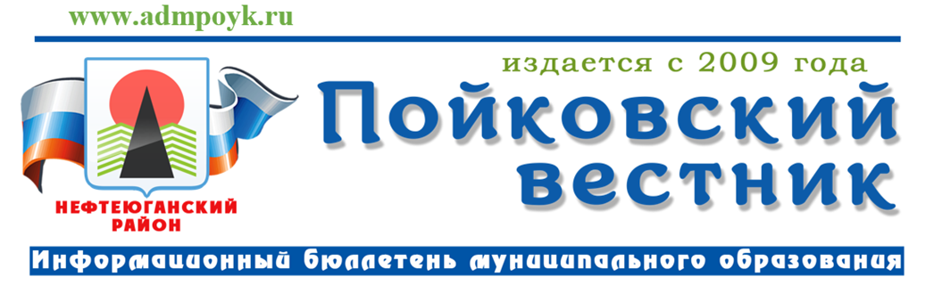
№ 14 (870) от 29.03.2024 года

Муниципальные правовые акты Совета депутатов
городского поселения Пойковский
Решение Совета депутатов городского поселения Пойковский от 29.03.2024 № 71 «О назначении публичных слушаний по проекту решения Совета депутатов городского поселения Пойковский «О внесении изменений и дополнений в Устав муниципального образования городское поселение Пойковский»
На основании Федерального закона от 06.10.2003 №131-ФЗ «Об общих принципах организации местного самоуправления в Российской Федерации», Устава муниципального образования городское поселение Пойковский, в соответствии с решением Совета депутатов городского поселения Пойковский от 27.04.2018 № 374 «О порядке организации и проведения публичных слушаний», Совет депутатов городского поселения Пойковский

РЕШИЛ:

- Назначить публичные слушания по проекту решения Совета депутатов городского поселения Пойковский «О внесении изменений и дополнений в Устав муниципального образования городское поселение Пойковский» на «15» апреля 2024 года. Место проведения – в зале заседаний МУ «Администрация городского поселения Пойковский», 4 микрорайон, дом 5, пгт. Пойковский, городское поселение Пойковский Нефтеюганского района. Время начала публичных слушаний – 18:00.
- Настоящее решение подлежит официальному опубликованию (обнародованию) в информационном бюллетене «Пойковский вестник».
3. Настоящее решение вступает в силу после официального опубликования.

Исполняющий обязанности Главы городского поселения А.В. Митюкляева
Председатель Совета депутатов городского поселения Пойковский А.А. Абазов

Приложение к Решению от 29.03.2024 № 71 опубликовано на официальном сайте Администрации городского поселения Пойковский https://pojkovskij-r86.gosweb.gosuslugi.ru/

Решение Совета депутатов городского поселения Пойковский от 31.10.2006 № 64 «О порядке учета предложений по проекту решения Совета поселения «О внесении изменений и дополнений в Устав городского поселения Пойковский» и участия граждан в его обсуждении»
В соответствии со ст. 44 Федерального закона от 6 октября 2003 г. N 131-ФЗ "Об общих принципах организации местного самоуправления в РФ", в целях реализации права граждан на участие в осуществлении местного самоуправления, Совет поселения
РЕШИЛ:
- Утвердить Порядок учета предложений по проекту Решения Совета поселения "О внесении изменений и дополнений в Устав городского поселения Пойковский и участия граждан в его обсуждении согласно приложению.
- Настоящее Решение вступает в силу с момента его официального опубликования.

Глава городского поселении Пойковский Е.В. Бордачев

Приложение 1
к решению Совета депутатов
городского поселения Пойковский
от 31.10.2006 г. № 64
ПОЛОЖЕНИЕ
О ПОРЯДКЕ УЧЕТА ПРЕДЛОЖЕНИЙ ПО ПРОЕКТУ РЕШЕНИЯ СОВЕТА
ПОСЕЛЕНИЯ "О ВНЕСЕНИИ ИЗМЕНЕНИЙ И ДОПОЛНЕНИЙ В УСТАВ ГОРОДСКОГО ПОСЕЛЕНИЯ ПОЙКОВСКИЙ» И УЧАСТИЯ ГРАЖДАН В ЕГО ОБСУЖДЕНИИ
Настоящее положение разработано в соответствии с требованиями Федерального закона № 131 – ФЗ от 06.10.2003 года «Об общих принципах организации местного самоуправления в Российской Федерации», Положением о порядке организации и проведения публичных слушаний в городском поселении Пойковский, с целью обеспечения участия жителей поселения в осуществлении местного самоуправления.
1. Предложения по проекту Решения Совета поселения "О внесении изменений и дополнений в Устав городского поселения Пойковский" (далее проект Решения) принимаются со дня официального опубликования проекта Решения в течение 20 дней.
В случае, если предложения были сданы в организацию почтовой связи до двадцати четырех часов последнего дня указанного срока, предложения считаются направленными в срок. В том случае, если предложения поступили после проведения публичных слушаний по проекту Решения, они подлежат рассмотрению рабочей группой, ответственной за подготовку и проведение публичных слушаний.
2. Предложения по существу проекта Решения направляются в Администрацию городского поселения Пойковский в письменной форме в адрес рабочей группы: 628331, пгт. Пойковский, мкр 4, дом 5, тел. 215 906, с обязательным указанием фамилии, имени, отчества обращающегося, его адреса, даты и личной подписи гражданина.
В том случае, если инициатором предложения выступает коллектив граждан по месту работы или по месту жительства, то предложения оформляются в виде протокола соответствующего собрания с указанием времени, даты, места проведения собрания, подписанного председательствующим и секретарем собрания.
3. Предложения вносятся только в отношении изменений и дополнений, содержащихся в проекте решения, должны соответствовать действующему законодательству, не допускать противоречий либо несогласованности с иными положениями Устава городского поселения Пойковский и обеспечивать однозначное толкование.
4. Поступающие предложения подлежат обязательной регистрации в журнале учета предложений по проектам муниципальных правовых актов и направляются в рабочую группу, ответственную за подготовку и проведение слушаний по проекту Решения.
5. Все поступившие предложения по проекту Решения подлежат рассмотрению и обсуждению на слушаниях, а в случае, указанном в п. 1 Положения, - рассмотрению в рабочей группе, ответственной за подготовку и проведение слушаний.
6. Результат рассмотрения и обсуждения письменных и устных предложений по проекту Решения подлежит включению в заключение о результатах публичных слушаний.

Решение Совета депутатов городского поселения Пойковский от 29.03.2024 № 72 «О создании Аллеи Памяти участникам боевых действий, погибшим при защите Отечества»
В соответствии с Федеральным законом от 06.10.2003 № 131-ФЗ «Об общих принципах организации местного самоуправления в Российской Федерации», Законом Российской Федерации от 14.01.1993 № 4292-1 «Об увековечении памяти погибших при защите Отечества», Уставом муниципального образования городское поселение Пойковский, Совет депутатов городского поселения Пойковский

РЕШИЛ:

- Утвердить Положение о создании Аллеи Памяти участникам боевых действий, погибшим при защите Отечества, согласно приложению, к настоящему решению.
2. Настоящее решение подлежит официальному опубликованию (обнародованию) в информационном бюллетене «Пойковский вестник».
3. Настоящее решение вступает в силу с момента официального опубликования (обнародования).

Исполняющий обязанности Главы городского поселения А.В. Митюкляева
Председатель Совета депутатов городского поселения Пойковский А.А. Абазов

Приложение к Решению от 29.03.2024 № 72 опубликовано на официальном сайте Администрации городского поселения Пойковский https://pojkovskij-r86.gosweb.gosuslugi.ru/

«Пойковский вестник»  Информационный бюллетень муниципального образования «городское поселение Пойковский»  Учредитель: Администрация городского поселения Пойковский | Адрес редакции: 628331 ХМАО-Югра Нефтеюганский район, 4 мкр. 5 дом. Ответственный за выпуск и распространение бюллетеня Фомченкова И.П.  Номер подписан в печать: 29/03/2024 Тираж: 100 экземпляров  Цена: бесплатно | Бюллетень не подлежит государственной регистрации средств массовой информации в соответствии со статьей 12 Закона Российской Федерации от 27.12.1991 №2124-1 «О средствах массовой информации»

